WILHELM SÁNDOR
HAGYOMÁNYOS HALÁSZAT AZ ÉRMELLÉKEN
A Berettyóba folyó Ér völgye a Kraszna és a Berettyó között
ÉK‒DNy-i irányban húzódik. A geológiai negyedkorban ez a völgy ve-
zette le a mai Kraszna, Szamos és Tisza őseinek vizét a Pannon-tengerbe.
A jégkorszak végén az ősfolyók kelet felé találtak új medret, az Ér völ-
gyében pedig az egyenlőtlenül lerakódott hordalék mélyebb részein egy
mocsaras, lápos, posványos terület alakult ki.¹ Az Érnek a maga 1427 km²
vízgyűjtő területével nem volt állandó medre, hanem a mocsarakban, lá-
pokban, vizenyős réteken meggyűlt víz lassan haladt az összekötő ereken
és folyásokon át a Berettyó által táplált Nagy-Sárrét felé, s ez óriási
szivacsként nyelte el az Ér vizét is. A mocsarak között magasabb terü-
letek, szigetek emelkedtek ki; ezekre települt és ezeket művelte az ér-
melléki falvak lakossága, de a tavaszi áradások idején a szigetek egy
része is víz alá került.
Az Ér völgyének szabályozása 1855‒1869 között kezdődött, de a
töltések csak Bihardiószegig készültek el. Ezután az első nagyobb mun-
kálat az 1930-as évek második felében kiásott, Éradonyig húzódó ún.
Tankárok volt. Azok a csatornázási munkálatok, amelyek az Ér völgyének
mai rendezéséhez és az Ér medrének végleges kialakításához vezettek,
1967-től 1970-ig folytak. A lecsapolást és a belvizek elvezetését egy ösz-
szesen 463,5 km hosszúságú csatornarendszerrel oldották meg, miáltal
csak Bihar megyében 31 530 ha kiterjedésű területet sikerült ármentesí-
teni.² Ezen a hatalmas területen a lecsapolás előtt jellegzetes mocsári
élővilág talált otthont, s ez nyújtott megélhetést a környék falvaiban lakó
emberek egy részének: halászoknak, vadászoknak, nádvágóknak, gyékény-
kötőknek. E foglalkozások közül ez alkalommal a legjellegzetesebbet, a
halászatot tárgyaljuk.
A halászatot a legrégibb időktől űzték a vidék lakói, miként ezt a
régészeti ásatások során előkerült halpikkelyek és -csontok mellett a
Székelyhídi Múzeum birtokában lévő több bronzhorog, sőt egy bronzkori
csónakfigura is bizonyítja.
Bár a földművelés és a kézművesség térhódításával a halászat jelen-
tősége csökkent, továbbra is a szegényebb néprétegek kiegészítő élelme-
zési és kereseti forrása maradt. Különösen jellemző ez az Érmellékre,
mert noha itt az emberek főfoglalkozása a földművelés volt, a kevés föld-
terület és a gyakori áradások miatti bizonytalan termés szorításából ez
jelentette az egyetlen kiutat.
Az egymást követő nemzedékek felhalmozott tapasztalata, a vizek,
nádasok alapos ismerete, a hal viselkedésének megfigyelése a halászesz-
közök és fogási módok nagy gazdagságát alakította ki az Érmelléken.
Ezeknek összegyűjtése és közreadása annál is inkább fontos feladat, mert
a természeti-környezeti és gazdasági-társadalmi viszonyokban bekövetke-
zett gyökeres változások az említett foglalkozás megszűnését, a tárgyi
emlékek eltűnését, sőt még a foglalkozáshoz kapcsolódó szájhagyományok
egyre fokozódó fakulását is maguk után vonták.
- A Népismereti Dolgozatok 1976-os kötetében Számadó Ernő han-
gulatos leírást közölt a régi érmelléki halászatról.³ Mivel adatait csak az
Érmellék egyetlen ‒ bór kétségkívül legjelentősebb ‒ halászfalujából,
Érkeserűből gyűjtötte, s a halászati módoknak és halászeszközöknek csu-
pán egy részét ismertette, szükségesnek véltük a kutatást az egykori jeles
halászterület egészére és lehetőleg minden halászati módra kiterjeszteni.⁴
Az adatközlők szerint még azok is, akik elég rendszeresen halász-
tak, alapfoglalkozásként általában a földművelést űzték, tehát az itteni
halászok az ún. paraszthalászok kategóriájába tartoztak.⁵ Életükben, meg-
élhetésükben a hal egyrészt mint élelemkiegészítő, másrészt mint pénz-
forrás játszott jelentős szerepet. Több faluban is említették, hogy „a hal
hozta a pénzt a házhoz”. Különösen jelentős szerep jutott a halászatnak
gyenge mezőgazdasági termés vagy természeti katasztrófák esetén, mint
amilyenek a gyakori tavaszi árvizek voltak. Ilyenkor, mint Cservid Pál
halász mondotta Gálospetriben, „a más búzáját vitte a víz, a miénket
meg hozta”. Több idős halász is említette, hogy nemcsak a családot, tudta
a halászat jövedelméből eltartani, hanem földet is abból vett. A falvak
népe számon tartotta a halászokat, sőt még a mai napig is Halászként
emlegeti e foglalkozás hajdani művelőit ‒ az egykori halászok pedig
büszkén vállalják a megkülönböztetést. A szigetekre épült településeken
‒ mint Érkeserűn is ‒ a sok halász mellett, nagy haljárás idején, a falu
apraja-nagyja halászott.
Nemzedékek felhalmozódott tapasztalata alapján a halászok jól is-
merték a halban gazdag tavakat, mocsarakat, ereket, a szigetek homokos
szegélyeit. E halászóhelyek nevét még ma is emlegetik az idősebbek, mint
Diószegen a Besenyér, Takota, Pipa, Mátyás; Csokalyon a Besenyér, Sár-
gödör, Cifrahíd, Tiszta, Csikókollát (-korlát); Éradonyban a Sózó, Sárvájó,
Homokos, Kéterdőhöz, Nagyfahíd torkolata, Várhátulja; Érkeserűben a
Felsőér, Kocsártag, Kiskengyelér, Vágottalja, Kamarasziget, Körtisziget,
Dombossziget; Ottományban a Csíkostó, Kishartyás, Nagyhartyás, Tilal-
mas, Szorosvágás, Póstova, Bornyúfojás; Szalacson a Kútató, Bakóere,
Császtova, Büdöstó, Szilesér, Aranyos; Gálospetriben a Rosszgát, Hartyás,
Hosszúsziget, Palkóér.
Az Ér vízrendszerében számos halfaj élt, a halászok halismerete azon-
ban inkább csak a nagyobb testű, halászott fajokra terjedt ki. Az általuk
ismert halfajok, jelentőségük sorrendjében: potyka (ponty); kárász, csuka,
sügér (Ottományban sígér, Gálospetriben töviskes); harcsa, kecege (ke-
szegfajok); cigánhal (compó); törpeharcsa, márna (Érkeserűben mána, sőt
Szalacson bálna; a leírások alapján általunk fejes domolykónak feltéte-
lezett hal).
- Az 1888. évi halászati törvény kimondta, hogy a halászathoz ha-
lászjegyet kell váltani és területet bérelni a halászterület birtokosától.⁶
Az Érmellék halászai a községi elöljáróságoktól válthattak halászjegyet,
a vizek birtokosaitól pedig halászati jogot (halászterületet) béreltek. Dió-
szegen és Szalacson a halászhely községi birtok volt, a község pedig a
bérleteket árverésen adta ki. Érkeserűben, ahol a legtöbb halász lakott,
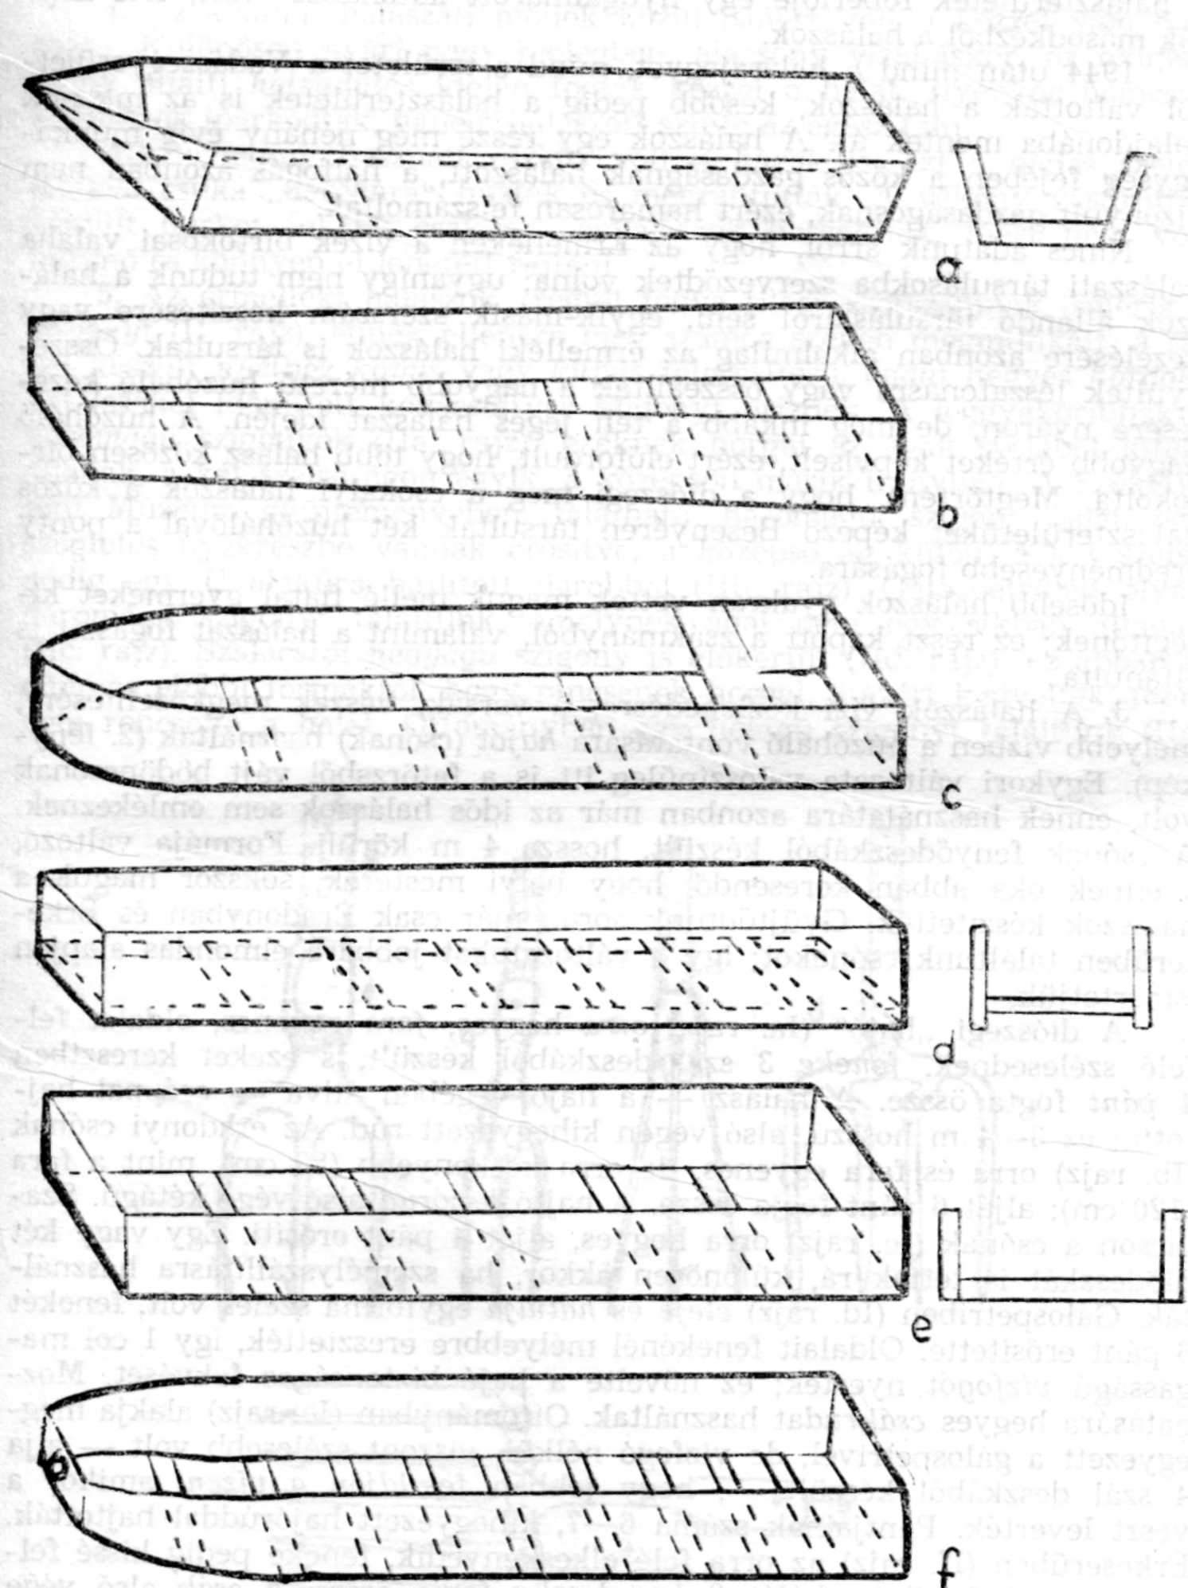
I. Hajó- (csónak-) típusok: a) Bihardiószeg; b) Éradony; c) Szalacs; d) Gálospetri;
e) Ottomány; f) Érkeserű
a halászterületek főbérlője egy nyugalmazott katonatiszt volt; tőle kap-
ták másodkézből a halászok.
1944 után mind a halászjegyet, mind a területet a Vadászegyesület-
től váltották a halászok, később pedig a halászterületek is az mtsz-ek
tulajdonába mentek át. A halászok egy része még néhány évig munka-
egység fejében a közös gazdaságnak halászott, a halfogás azonban nem
bizonyult gazdaságosnak, ezért hamarosan felszámolták.
Nincs adatunk arról, hogy az Érmelléken a vizek birtokosai valaha
halászati társulásokba szerveződtek volna; ugyanígy nem tudunk a halá-
szok állandó társulásairól sem, egyik-másik szerszám készítésére vagy
kezelésére azonban alkalmilag az érmelléki halászok is társultak. Össze-
gyűltek lészafonásra vagy összeálltak a nagyobb méretű húzóháló keze-
lésére nyáron, de még inkább a téli jeges halászat idején. A húzóháló
nagyobb értéket képviselt, ezért előfordult, hogy több halász közösen bir-
tokolta. Megtörtént, hogy a diószegi meg a csokalyi halászok a közös
halászterületüket képező Besenyéren társultak két húzóhálóval a ponty
eredményesebb fogására.
Idősebb halászok gyakran vettek maguk mellé fiatal gyermeket ki-
segítőnek; ez részt kapott a zsákmányból, valamint a halászat fogásait is
eltanulta.
3. A halászok vízi közlekedésre, a varsák, vészek megközelítésére,
mélyebb vízben a húzóháló vontatására hajót (csónak) használtak (2. fény-
kép). Egykori változata valószínűleg itt is a fatörzsből vájt bödöncsónak
volt, ennek használatára azonban már az idős halászok sem emlékeznek,
A csónak fenyődeszkából készült, hossza 4 m körüli. Formája változó,
s ennek oka abban keresendő, hogy helyi mesterek, sokszor maguk a
halászok készítették. Gyűjtőutunk során már csak Éradonyban és Érke-
serűben találtunk csónakot; így a változatokat jobbára elmondás alapján
ismertetjük.
A diószegi „hajó” (Ia. rajz) orra hegyes, fara egyenes, oldalai fel-
felé szélesednek, feneke 3 szál deszkából készült, s ezeket keresztben
4 pánt fogta össze. A halász ‒ a hajó végében állva ‒ csáppal haj-
totta; ez 3‒4 m hosszú, alsó végén kihegyezett rúd. Az éradonyi csónak
(Ib. rajz) orra és fara egyenes, de orra keskenyebb (80 cm), mint a fara
(120 cm); alját 6 pánt fogja össze. A hajtó hajórúd alsó vége kétágú. Sza-
lacson a csónak (Ic. rajz) orra hegyes, alját 4 pánt erősíti. Egy vagy két
ülődeszkát is tettek rá, különösen akkor, ha személyszállításra használ-
ták. Gálospetriben (Id. rajz) eleje és hátulja egyforma széles volt, fenekét
6 pánt erősítette. Oldalait fenekénél mélyebbre eresztették, így 1 col ma-
gasságú vízfogót nyertek; ez növelte a hajó biztonságos fekvését. Moz-
gatására hegyes csákrudat használtak. Ottományban (Ie. rajz) alakja meg-
egyezett a gálospetrivel, de vízfogó nélkül, viszont szélesebb volt ‒ alja
4 szál deszkából készült ‒, hogy jobban feküdjön a vízen, amikor a
vészt leverték. Pántjainak száma 6‒7, kihegyezett hajórúddal hajtották.
Érkeserűben (If. rajz) az orra felé elkeskenyedik, feneke pedig kissé fel-
fele ível, 3 fenékdeszkáját 9 kacsdeszka fogja össze, a csák alsó vége
kétágú. Itt külön ácsok szakosodtak hajókészítésre, s a szomszédos falvak
halászaitól is kaptak megrendelést. Ilyen típusú volt az általunk a 70-es
évek végén látott utolsó székelyhídi csónak is.
- Az alkalmi halászati módok közül ismert volt a kézzel való hal-
fogás. Különösen nyári nagy melegben, alacsony vízálláskor, az oxigén-
hiány miatti halzúdulás idején fogták kézzel a halat. Ilyenkor nemcsak
a halászok iparkodtak, hanem halászott szinte az egész falu.
Alkalomadtán használt eszköz volt a hurok is; ezt a nádas szélén
elfekvő csuka „derekára” húzták és megrántották. A vékony vasdrótból
készült hurkot inkább csak az orvhalászok használták, mert nem volt
feltűnő és könnyen el lehetett rejteni.
- Az érmelléki halászok „régtől fogva tilos” szerszámnak ismerik a
szigonyt (II. rajz), ennek ellenére még számos szépen megmunkált, a fá-
ból készült nyélhez köpüs vagy küpüs felerősítésű, ágain hegyes horgok-
kal (szaka) idomított kovácsoltvas szigonyt őriznek. A leggyakoribbak a
háromágú szigonyok (IIa. rajz); ezeknek horgai az ágak síkjából kifelé
állanak, a két szélső ágon egyik, a középsőn másik irányban. A Székely-
hídi Múzeum gyűjteményében található háromágú szigony ágai egy
szögletes nyakrészbe vannak erősítve, a középső ág külön, a két szélső
pedig egy U alakúra hajlított darabból (IIb. rajz). Gálospetriben olyan
háromágú szigonyt találtunk, amelynek ágai nem egy síkban állanak
(IIc. rajz). Szalacsról négyágú szigony is előkerült (IId. rajz); ez abban is
eltér az előbbi formáktól, hogy nincsenek, horgai, s azért kedvelték, mert
nem roncsolta a halat. Ottományban egy hétágú szigonyt találtunk (IIe.
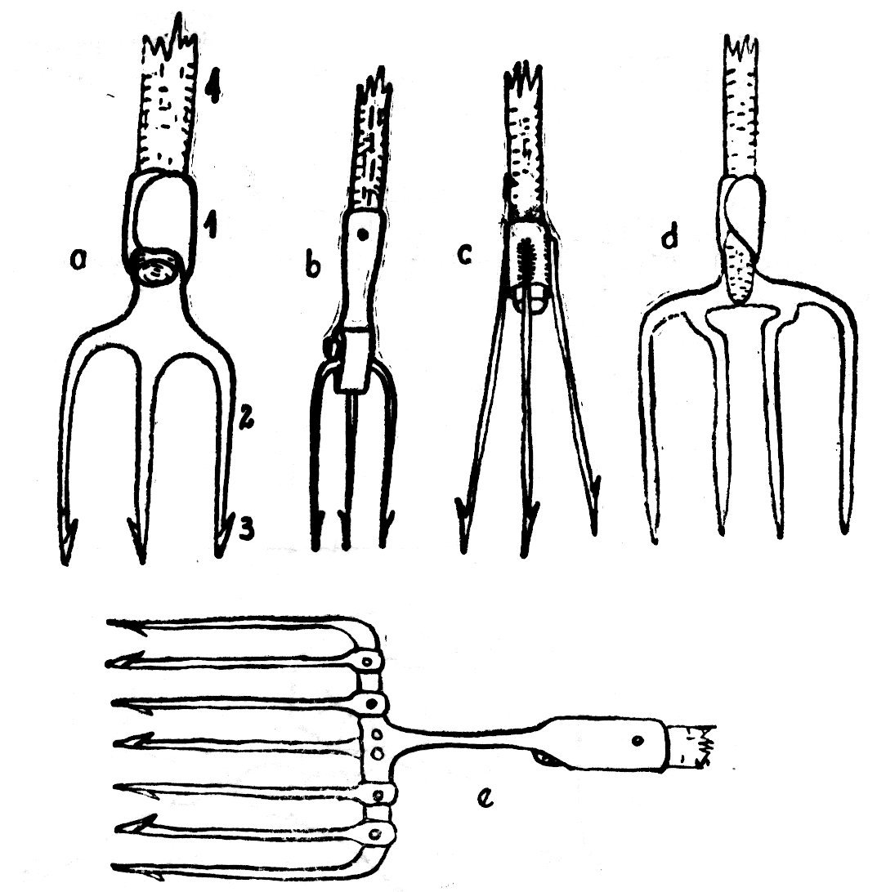
II. Szigonyok: a) Diószeg és Csokaly (1. köpű vagy küpű, 2. ágak, 3. horgok, 4. nyél);
b) Székelyhíd; c) Gálospetri; d) Szalacs; e) Ottomány
rajz). Ennek ágait külön kovácsolták, és azután szegecselték össze, s az
ágakat egy hosszú, vékony nyak kapcsolja a köpühöz.
Eltérő volt a szigonyok használati módja is. Diószegen a pipáló (víz
színén levegőt vevő) halat szigonyozták, de a zavaros vízbe is belegá-
zoltak és a lábukhoz érő halat szúrták meg. Szalacson tiszta vízben, a
nádas-sásos részek közt használták, ahol meglátták a vízfenéken elfekvő
halat, főleg a csukát, de a nagy pontyot is. Gálospetriben kihasználták
a pontynak azt a szokását, hogy „megérzi az időt, eső előtt fent jár a
vízen”. A szigonyos figyelte a víz színét, örvényléséből következtetett a
hal járására, és utánadobta a szigonyt. Ha a hal megrázta a rudat, akkor
a szigony beletalált, és biztos volt a zsákmány. Ottományban éjszaka jár-
tak szigonyozni. Ilyenkor a csónakból fákjával (III. rajz) világították
meg a vizet. A fáklya egy olyan bádogdoboz, amelybe petrót meg ka-
nócot tettek, ezzel keresték a vízfenéken nyugvó halat.
Adataink szerint az Érmelléken a szigonyt egészen a mocsárvilág le-
csapolásáig használták, s alkalmasint még ma is megpróbálkoznak vele
az orvhalászok.
- A horgászat az Érmelléken meg sem közelítette az egyéb halászati
módok jelentőségét, s azokkal eredményességben sem vetekedhetett. In-
kább csak a gyermekek használták a peccőt: rúdja mogyoró- vagy somfa-
vesszőből, zsinórja kenderfonalból, úszója parafadugóból vagy kukorica-
szárból, horogja hajlított gombostűből készült, erre gilisztát tűztek. A ma
elterjedt horgászat itt is a sporthorgászat körébe tartozik.
- Az Érmellék legelterjedtebb halászási módja a rekesztőhalászat
volt, ennek is leggyakoribb formája a vészállítás. A vész gyékénnyel font
nádfal volt, két fő része a hal útját elrekesztő és terelő lésza, valamint
a tulajdonképpeni fogórész, a vészfű (vészfej).
Lészakötéshez (3‒4. fénykép) ősszel vágták a gyíkínyt, télen pedig
a nádat. Adonyban és Keserűben a nádat úgy hajtották kettőbe, hogy
vastagabb és erősebb tövét magasabbra hagyták, állításkor ezt ütötték.
Diószegen, Szalacson és Gálospetriben a nádat két szálával vették; utóbbi
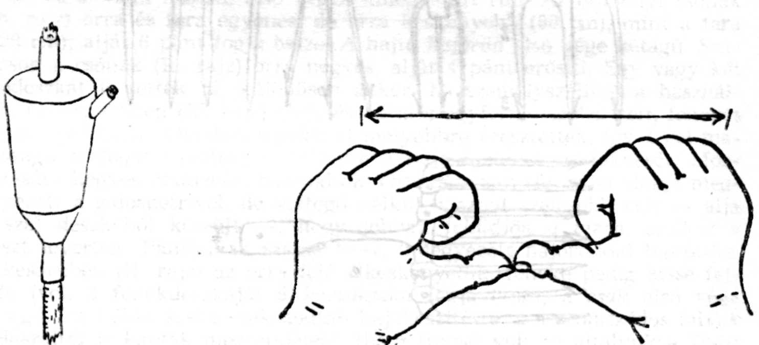
III. Fákja Ottományból IV. A sukk mérése Gálospetriben
helyen a két nádszálat tövével ellentétesen helyezték, miáltal a lésza
teteje és alja egyforma erős lett. Kötés közben a megcsavart gyékényt
fából készült tűkkel rögzítették, míg a következő nádszálakat mellé he-
lyezték. A kötések száma a lésza magasságától függött. Egy-egy sor kö-
tés között a távolság 1 sukk: a kifeszített hüvelykujjakkal egymás mellé
helyezett két ököllel mért távolság, kb. 30 cm (IV. rajz). A lésza teljes
magassága lehetett 6, 7 vagy 8 sukkos. Gálospetriben egy ilyen nád terelő-
fal hosszúsága 6 sing (kb. á 62 cm) és a neve közlésza; Ottományban egy
lészadarab hossza 8 sukk és a neve szárny. Csokalyon a lészát hacurának
nevezték. Itt a nádszálaknak csak a töve részét használták, mivel a hegye
parázs (könnyen törik), s ezért levágták. Kötésre gyékény helyett itt utóbb
dohányspárgát, majd drótot is használtak.
A lésza leverésének eszköze a sujok (VIId. rajz), Érkeserűben pusak.
A vészt általában állóvízben alkalmazták, s ha félős volt, hogy az áradás
eldönti, baltával levert karókkal erősítették meg; ezeket Keserűben fer-
dén verték le, hogy csak a lésza tetejét támasszák és el ne térítsék a
lésza mentén a vészfej felé haladó halakat. Gálospetriben a lészatámasztó
karót régejnek mondották.
A vész forgórésze, a vészfej számára a legszebb nádszálakat válo-
gatták ki és a terelőlészánál magasabbra készítették, nehogy a hal kiu-
gorjék belőle. A változatos alakú vészfejek két alapformája ismeretes:
egyik Szalacson (Va. rajz), Ottományban (Vb. rajz) és Gálospetriben
(Ve: rajz), a másik Csokalyon (Vd. rajz), Diószegen (Ve. rajz) és Érkese-
rűben (Vf. rajz) volt használatos. Éradonyban mindkét típust együtt hasz-
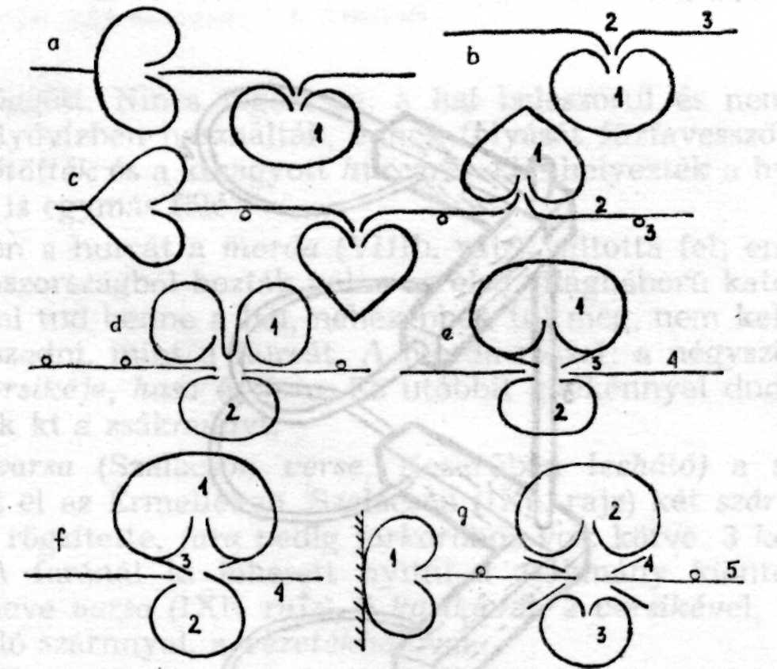
V. Vészfűk (-fők, -fejek): a) Szalacs (1. vészfű); b) Ottomány (1. vészfű, 2. szája.
3.) szárnya; c) Gálospetri (1. vészfű, 2. közlésza, 3. régej); d) Csokaly (1. kamara, 2. konyha);
e) Diószeg (1. kosár, 2. kamara, 3. leppentyű, 4. lésza); f) Érkeserű (1. fűvész, 2. udvar.
3. filleng, 4. lésza); g) Éradony (1. kanfűvész, 2. vészfű, 3. udvar, 4. füle, 5. lésza)
nálták; az elsőt a part mellé rakták, ez a kanfűvész, a másik az udvaros
vészfű. Diószegen a fogórész neve kosár, az udvarrészé kamara, Csokalyon
viszont a fogórész a kamara, az udvarrész pedig a konyha. A hal megté-
vesztésére rövidebb lészadarabokat is elhelyeztek a vészfejben, Diószegen
leppentyű, Adonyban füle, Keserűben filleng néven.
A falvak többségében a vészfejet csak szemre állították, Gálospetri-
ben viszont rámára fordították. A ráma két V alakú árvaficfa keretből
és rakottyavesszőből ráhajlított karikákból állott. A ráma két felét egy
rúddal: a rámaguzsajjal fogták össze (VI. rajz). Miután a kettős ráma
mentén a vészfejet leverték, a rámát kihúzták belőle és a következő vész-
fejnél alkalmazták. A vész leverése előtt a helyet meg kellett tisztítani;
ezt víszirtó (vészirtó) vassal (VIIb. rajz), vagy pedig kapával végezték.
A vészt egész évben használták. Télen jegelővel (VIIa. rajz) többször
feltörték a vészfejben a jeget, de ha nagy volt a zsákmány, a csapkodó
halak nem hagyták befagyni. A vészfejből a zsákmányt hosszú nyelű
lapos merítőhálóval (VIIe. rajz) szedték ki; ennek neve Diószegen me-
rentyű, Csokalyon és Szalacson merettyű, Adonyban, Ottományban és
Keserűben mereggyű.
8. A rekesztőhalászat másik elterjedt eszköze a vesszővarsa; ennek
nagy előnye a vésszel szemben a mozgathatóság. Az Érmellék ősi soron
használt vesszővarsája a hurca (VIIIa. rajz), ez fűzfavesszőből font, trom-
bitaszerűen kiszélesedő szerszám volt. Fonását a seggénél (vége) kezdték
egy fűzvesszőből csavart gúzzsal. Ebbe szúrták a karókat, amelyeket rit-
kán befontak. Elülső kiszélesedő része, a taréj felé úgy bővítették, hogy
minden két karó közé beszúrtak még egyet. A hurca hossza a taréj át-
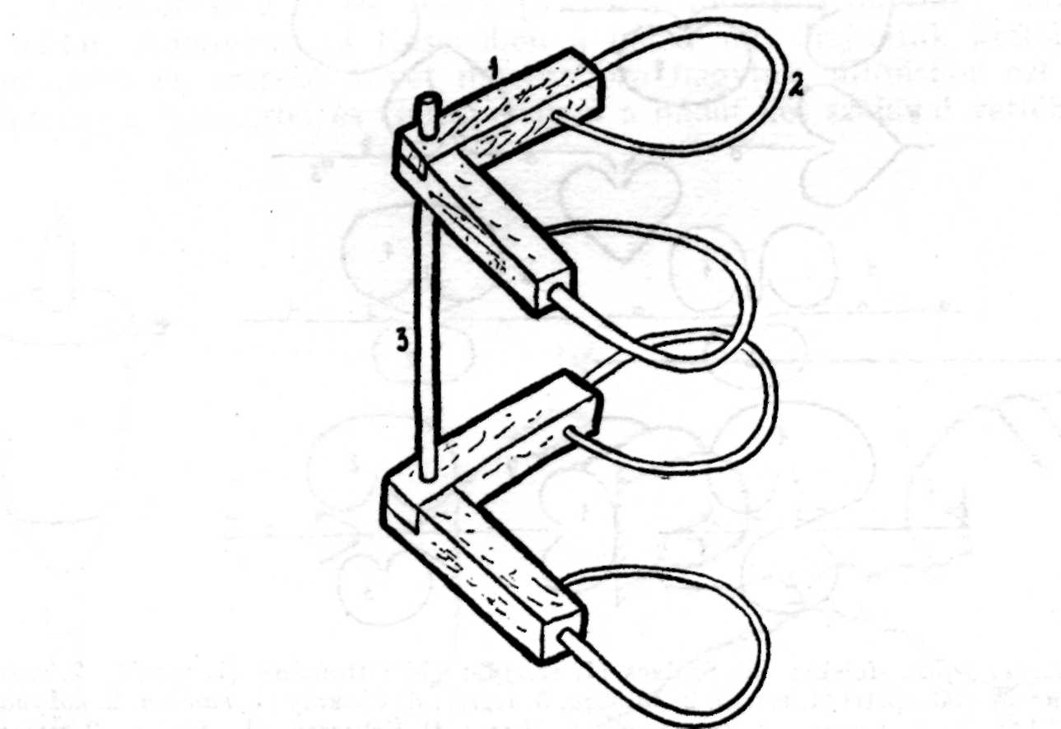
VI. Vészfejállító ráma Gálospetriből: 1. keret, 2. karika, 3. rámaguzsaj
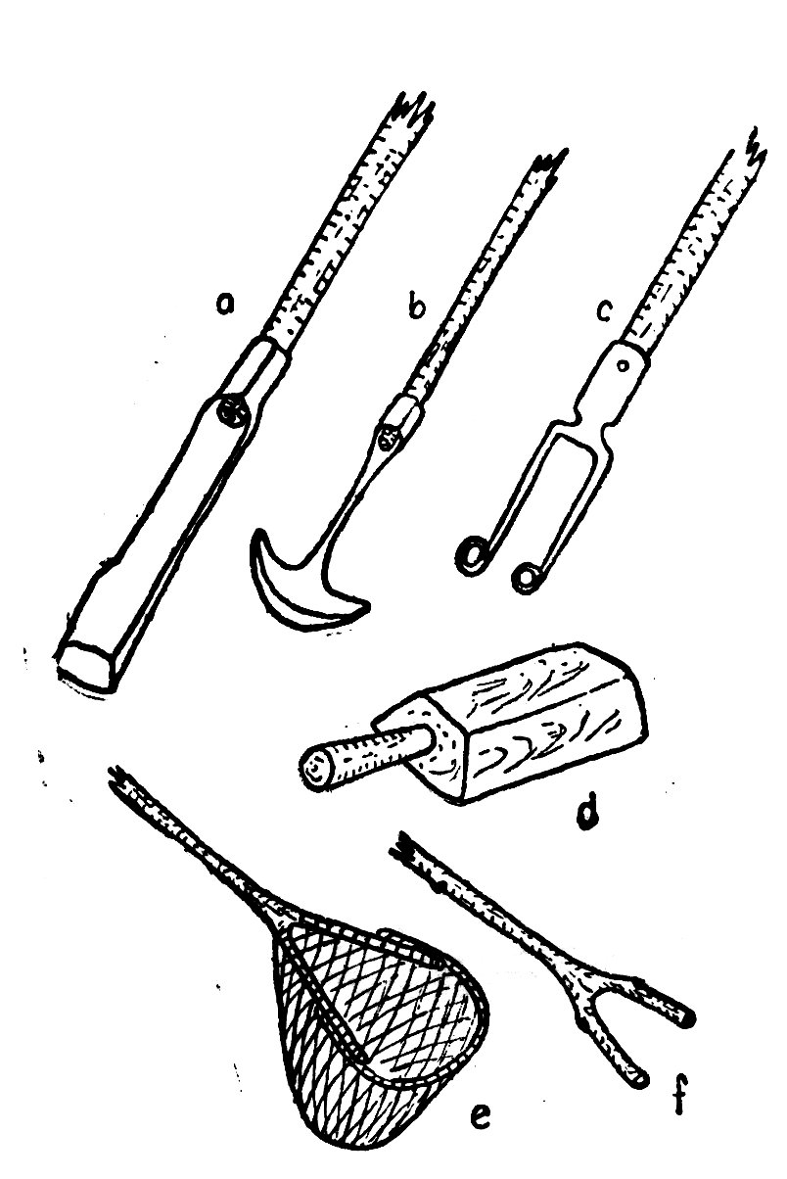
VII. Halászeszközök: a) jegelő; b) víszirtó vas; c) bakolóvilla; d) sujok; e) merítőháló
(merentyű, merettyű vagy mereggyű); f) kalatyoló
mérőjétől függött. Nincs fogórésze: a hal beleszorul és nem tud vissza-
fordulni. Folyóvízben használták, ennek folyását fűzfavesszőből font hur-
cagáttal elkötötték és a kihagyott hurcarésekbe helyezték a hurcákat, mély
vízbe kettőt is egymás fölé.
Szalacson a hurcát a morda (VIIIb. rajz) váltotta fel; ennek mintáját
állítólag Oroszországból hozták volna az első világháború katonái.⁷ Előnye,
hogy mozogni tud benne a hal, nehezebben fúl meg, nem kell tehát olyan
gyakran felszedni, mint a hurcát. A morda részei: a négyszögletű taréja,
elszűkülő versikéje, hasa és fara. Ez utóbbit gyékénnyel dugták be, majd
ezen öntötték ki a zsákmányt.
A hálóvarsa (Szalacson verse, Keserűben lesháló) a századforduló
táján terjedt el az Érmelléken. Szalacson (IXa. rajz) két szárnyát egy-egy
szárnyakaró rögzítette, fara pedig farkaróhoz volt kötve. 3 karika tartotta
kifeszítve. A faránál ki lehetett nyitni a zsákmány kiöntésére. Gálos-
petriben a neve varsa (IXb. rajz), 5 karikával, 2 versikével, valamint egy
előre irányuló szárnnyal, a vezetékhálóval.
A kétszárnyú hálóvarsákat vagy egyesével rakták le, vagy pedig
4‒5-öt körbe helyeztek (Xa. rajz), hogy a szárnyak közé tévedt hal biz-
tosan fogságba essék. A vezetékhálós varsákból többet egymás mögé állí-
tottak és két oldalról ráhajtották a halat (Xb. rajz).
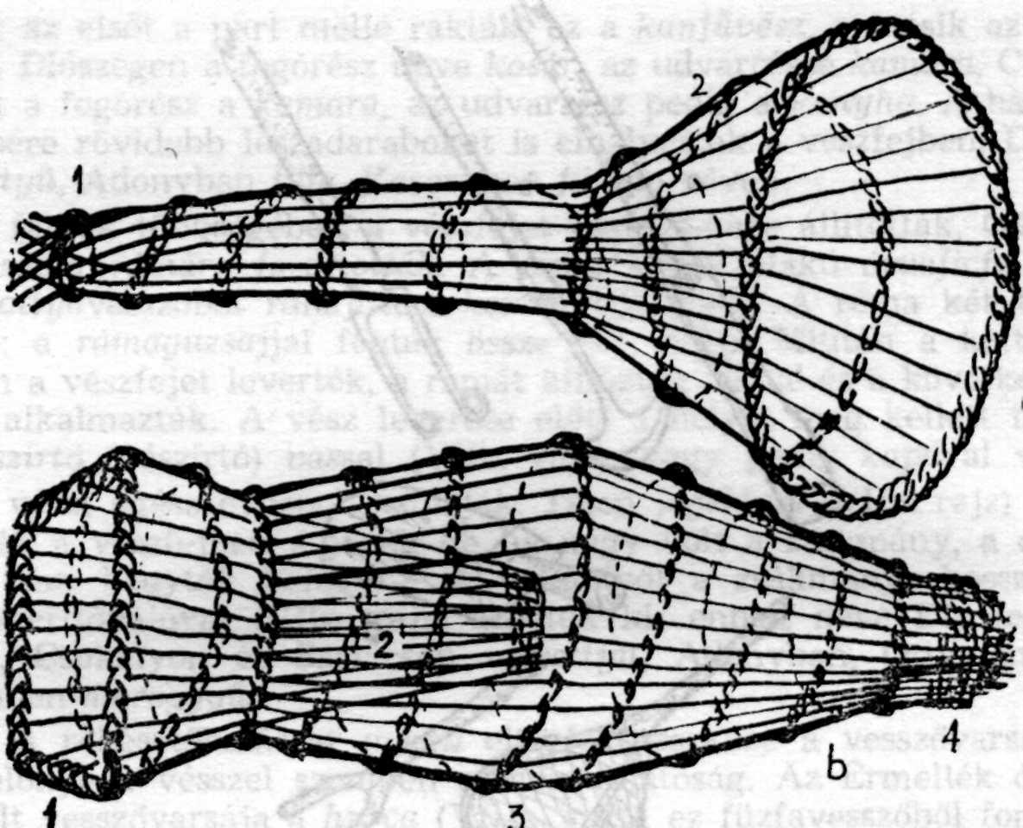
VIII. Vesszővarsák: a) hurca (1. segge, 2. taréj); b) morda (1. taréja, 1. versikéje,
3. hasa, 4. fara)
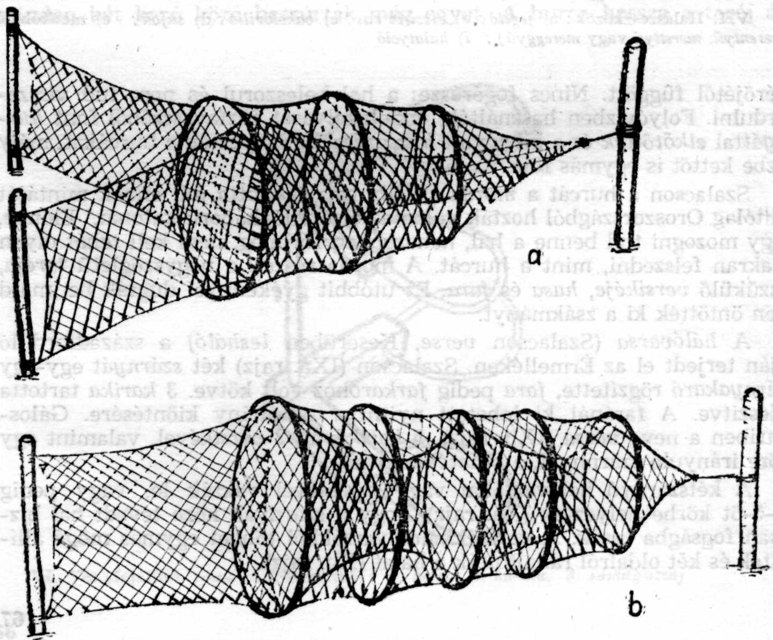
IX. Hálóvarsák: a) verse Szalacsról; b) varsa Gálospetriből
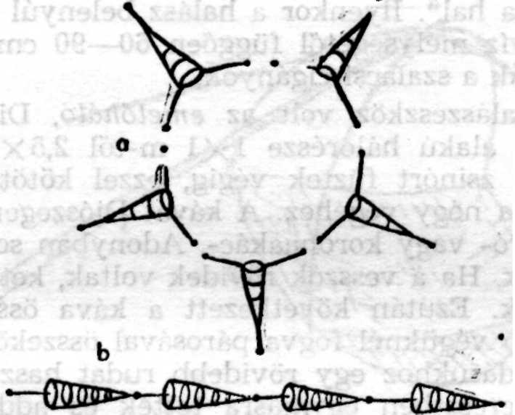
X. Varsaállítás a) körben és b) egymás mögé
Csokalyon az orvhalászok, valószínűleg a hálóvarsák mintájára koc-
kás drótból (üzletben vásárolt szőtt dróthálóból) készített varsát, a csalé-
kony kosarat is használták. Kenyérdarabokat tettek bele és kikötötték
a parti bokrokhoz. Oldalán ajtó volt, azon vették ki a halat.
9. A gyakori sásos-hínáros sekélyebb vizekben valószínűleg a leg-
régibb időktől dívott a borítóhalászat, a vesszőből font, nyeletlen tapo-
gatóval (Csokalyon és Keserűben borogató). Az egyszerűbb, csak fűzfavesz-
szőből készült, kör alakú formát (XIa. rajz) (mindenik faluban, míg a
felül négyszögű rámás tapogatót (XIb. rajz) csak Gálospetriben és Otto-
mányban ismerték. A leborított hal szabadulást keresve bökdösi a tapo-
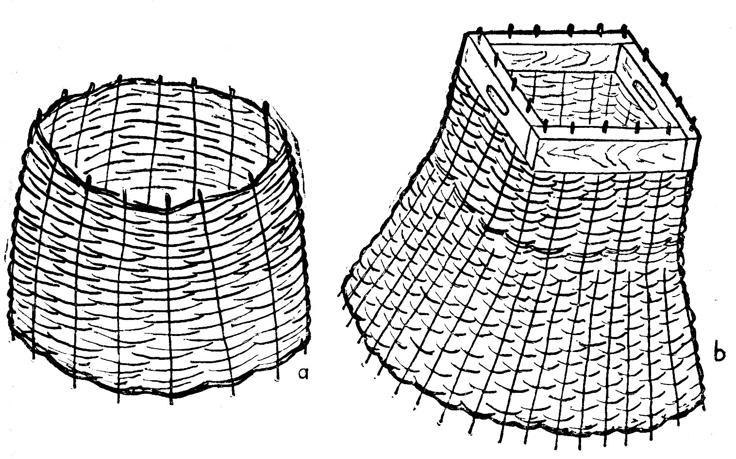
XI. Borítók: a) tapogató; b) rámás tapogató
gató falát: „korhol a hal”. Ilyenkor a halász belenyúl és kiszedi. A tapo-
gató magassága a víz mélységétől függően 60‒90 cm. Ezt a szerszámot
még ma is használják a szalacsi cigányok.
- Elterjedt halászeszköz volt az emelőháló, Diószegen emeliháló,
(XII. rajz), négyzet alakú hálórésze 1X1 m-től 2,5x2,5 m-ig változott.
Peremén vastagabb zsinórt fűztek végig, ezzel kötötték a négy sarkát
a kereszt alakú káva négy végéhez. A kávát Diószegen hosszú hajlékony
és rugalmas mogyoró- vagy koronaakác-, Adonyban som- vagy gledícsia-
vesszőből készítették. Ha a vesszők rövidek voltak, kettőt is összekötöttek
egy-egy kávarúdnak. Ezután következett a káva összeállítása. A négy
kávarudat vastagabb végüknél fogva párosával összekötötték (XIIb. rajz),
vagy pedig összetoldásukhoz egy rövidebb rudat használtak (XIIc. rajz).
A két fél kávát keresztben egymásra tették és addig állítgatták, míg
kiegyensúlyozódtak, ezután összekötötték őket. A kiegyensúlyozás nagyon
fontos volt, mert különben a háló egyik sarka lecsüngött és a hal elszö-
kött. A kávához egy kb. 4 m hosszú emelőrudat erősítettek. Diószegen e
rúd végét a partnak támasztották, hegyére emelőkötelet kötöttek, és azzal
emelgették a hálót. Adonyban a halász a lába közé fogta az emelőrúd vé-
gét és két kézzel emelgetett.
- A kerítőhalászat állóvízre legalkalmasabb eszköze a gyalom. Az
Érmelléken egyetlen érkeserűi halász ismerte csupán a gyalom elneve-
zést, ő édesapjától hallotta. Ezt a hálótípust Ottományban seggeshálónak
említették, egyébként húzóháló néven ismerik (XIII. rajz és 5‒6. fény-
kép). Ez 20 m körüli hosszúságú, 5 cm körüli szembőségű háló, magassága
3‒4 m, s közepébe egy 3‒4 m hosszú, hengeres, végén zárt hálódarab,
a segge van belekötve. A háló alsó szélén végigfűzött vékony kötélen
van a sújozás, ólomból vagy vasból készült sújokkal (XIV. rajz). A felső
szélén is végigfut egy kötél, ezen sorakoznak a jobbára fenyőfából készült
úszók (XV. rajz); Diószegen pálha, Csokalyon pálmafa, Keserűben háló-
deszka a nevük. Ezek Szalacson gyékényből készültek. A háló két végére
két csatfa (Diószegen hámfa) van erősítve.
Mélyben halászva a nagy húzóhálót csónakkal rakták vízbe. Ilyenkor
a csatfák alsó végét felsújozták, hogy a vízben függőlegesen álljanak,
rájuk kötélből egy-egy kantárt erősítettek, ezekhez húzókötelet kötöttek.
A vízbe eresztett háló húzóköteleit egy-egy csónakkal vitték partra, s
kifelé haladva a hajtórúddal „erősen csápoltak”, hogy a halakat középre,
a háló útjába zavarják, majd a hálót a partra húzták. A Besenyér mo-
csáron, amelynek fele Diószeghez, fele meg Csokalyhoz tartozott, a két
falu halászai gyakran összeálltak és egymás után két hálót vontattak
végig egy-egy szakaszon; így a ravasz ponty, amely az első háló elől az
iszapba bújt, amikor átvontatták felette, felszökött, bele egyenesen a
második hálóba. Az is előfordult, hogy az első háló semmit sem fogott,
a második meg tele volt.
Éradonyban és Szalacson a húzóhálónak egy kisebb, 6‒10 m-es vál-
tozatát is használták. Ezzel két halász a vízben gázolva halászott: egy-egy
csatfát fogva a part felé kerítettek vele, vagy pedig, mint például Szala-
cson, a nádas szélébe kipreszkelték (leszúrták), majd a nádasból a halakat
a háló felé meghajtották.
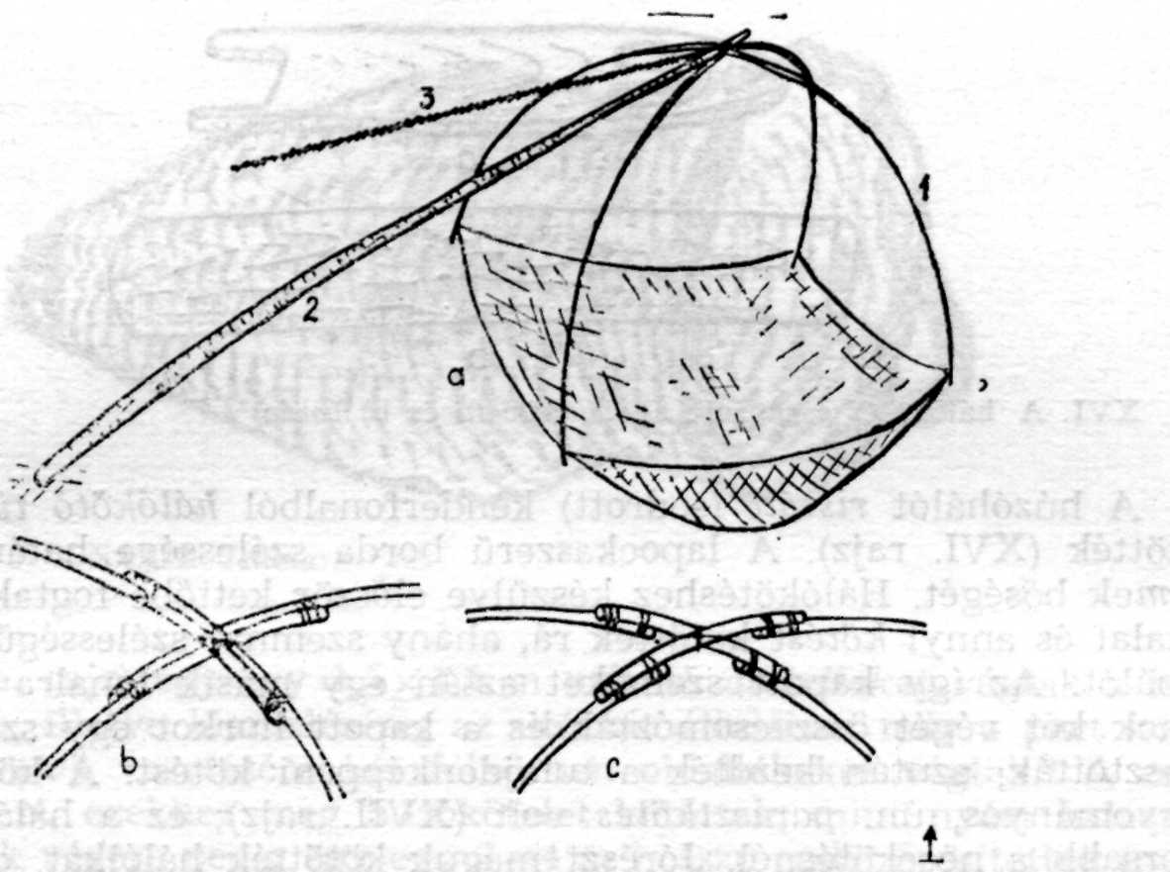
XII. a) Emelőháló (1. káva, 2. emelőrúd, 3. emelőkötél); b‒c) a káva kétféle össze-
állítása
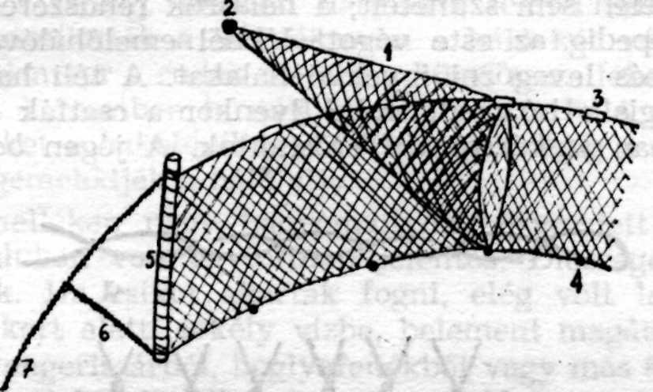
XIII. Húzóháló: 1. segge, 2. kölönc, 3. úszók, 4. sújok, 5. csatfa vagy hámta, 6. kantár,
7. húzókötél
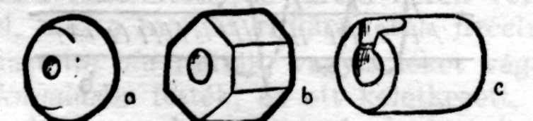
XIV. Sújozás, háromféle súj: a) ólomból; b) anyacsavarból; c) vasból
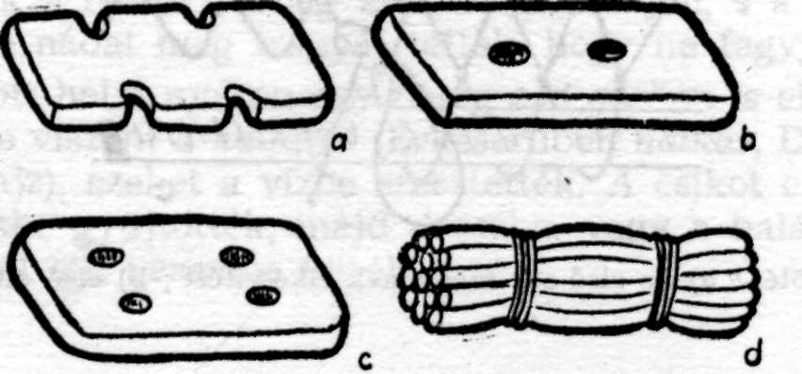
XV. Úszók: a) Éradony és Ottomány; b) Csokaly; c) Érkeserű; d) Szalacs
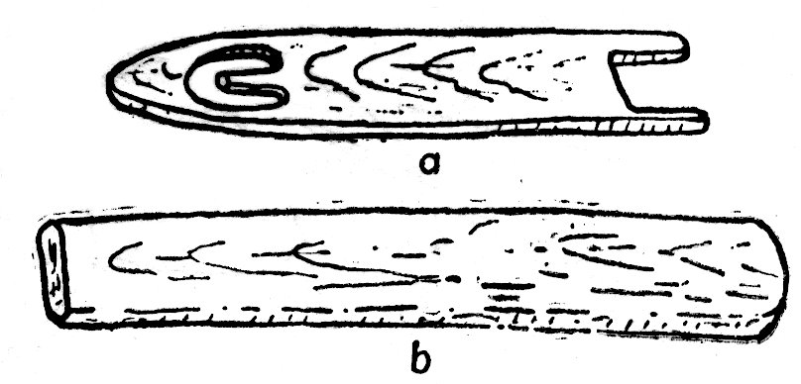
XVI. A hálókötés eszközei: a) hálókötő tű és b) borda
A húzóhálót riszált (sodrott) kenderfonalból hálókötő tűvel bordára
kötötték (XVI. rajz). A lapockaszerű borda szélessége határozta meg a
szemek bőségét. Hálókötéshez készülve először kettőbe fogtak egy hosszú
fonalat és annyi kötést kötöttek rá, ahány szemnyi szélességűre tervezték
a hálót. Az így kapott szemeket aztán egy másik fonalra szedték fel;
ennek két végét összecsomózták és a kapott hurkot egy szék karfájára
akasztották, ezután kezdték a tulajdonképpeni kötést. A kötés módja a
hagyományos, ún. parasztkötés volt (XVII. rajz); ez a halászok szerint
gyorsabb a necckötésnél. Jórészt maguk kötötték hálóikat, csak kevesen
köttették. Érkeserűben egy asszony hivatásszerűen, pénzért foglalkozott
hálókötéssel.
A halászat télen sem szünetelt; a halászok rendszeresen „feljárták a
vészeket”, vagy pedig az este vágott lékből emelőhálóval szedték ki a
fényre odagyűlő és levegőzni igyekvő halakat. A téli halászat legfonto-
sabb eszköze mégis a húzóháló volt. Ilyenkor a csatfák aljára nehezebb
súlyozást, általában szekérstécnit⁸ erősítettek. A jégen baltával vagy je-
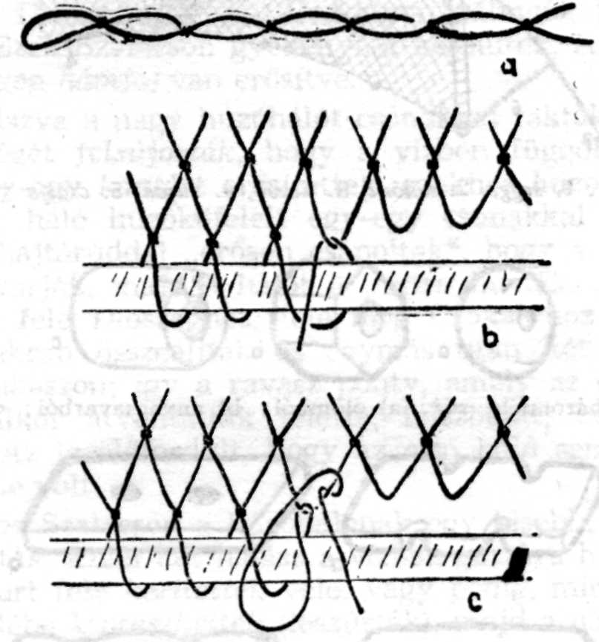
XVII. Hálókötés: a) az első sor szemeinek elkészítése; b) első öltés; c) második öltés
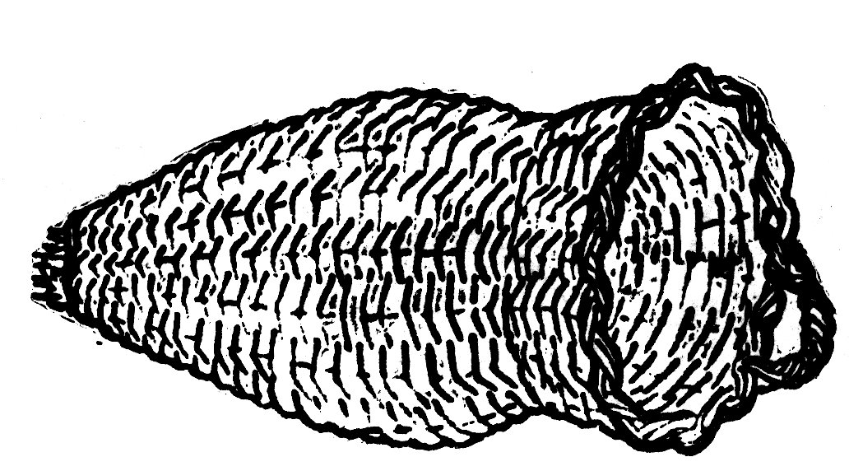
XVIII. Csíkkas
gelővel (VIIa. rajz) egy-egy 1,5x1,5 m méretű asztalléket vágtak a háló
beeresztésére, illetve kiemelésére, az utóbbit általában már a part köze-
lében. A kötelek vezetésére két félkörben oldallékeket vágtak.⁹ A csat-
fákhoz kantárt, ezekhez meg húzókötelet kötöttek, mint nyári halászat-
kor, a kötelek végére pedig egy-egy 3‒4 m hosszú rudat erősítettek (meg-
tette a petrencerúd vagy a hajtórúd is); ezeket aztán a jég alatt kétágú
villával vagy pl. Szalacson fából készült kétágú kalatyolóval (VIIf. rajz)
tolták előre léktől lékig. Minden harmadik léknél felhúzták a vezető-
rudakat, így biztosították a két léksoron a háló két végének egyenletes
előrehaladását. Amikor a rudak elérték a külső asztalléket, kiemelték őket
és a két kötelet keresztben húzták kifelé, hogy a háló záruljon. Kihúzás
közben a köteleket a bakolóvillával (VIIc. rajz) végig a fenék felé nyom-
ták, nehogy megemelődjék a háló alja.
12. Az Érmelléken nagy hagyománynak örvendett a csíkászat, bár
nem minden faluban volt egyformán jelentős; Diószegen csak alkalom-
adtán csíkásztak. Ha csíkot akartak fogni, elég volt letenni a csíkkast
(XVIII. rajz) a kert alatti sekély vízbe, belement magától is a csík. Sza-
lacson rothadó tengeriszárból, boglyafenékből vagy más összegyűjtött gaz-
ból gátakat építettek a sekély vizű mocsarakban, ezeken hellyel-közzel
fojókat hagytak, s ezekbe fektették a kasokat. A csíkkas a vesszővarsák-
nál említett mordára hasonlított, de taréja kerek volt és oldalát sűrűn
befonták vesszővel, míg a mordát ritkára, csak fírcelve fonták.
Télen a csíkkast lík alá rakták, vagyis léket vágtak a behelyezésé-
hez. Másutt a csiknyalásba tették; ez ott keletkezett, ahol az összegyűlt
nagy tömegű csík folytonos kavargásával elvékonyította, sőt át is lyu-
kasztotta a jeget. A lékekbe lerakott két-három csíkkast betolták a jég
alá, hogy taréjuk a fenék s a jég közt megszoruljon, s a víz el ne moz-
díthassa. A lékre nádat meg trágyát tettek, hogy ne fagyjon be.
13. A kifogott halat nyáron egy napig ződ gazban is eltartották, hosz-
szabb megőrzésre viszont a haltartó (Érkeserűben halkas, Diószegen bárka)
szolgált (XIX. rajz), ezeket a vízbe eresztették. A csíkot csíktökbe: kivájt
belsejű kobaktökbe gyűjtötték, majd dézsába vagy a halász kertje végé-
ben kiásott, vízzel telt verembe tették.
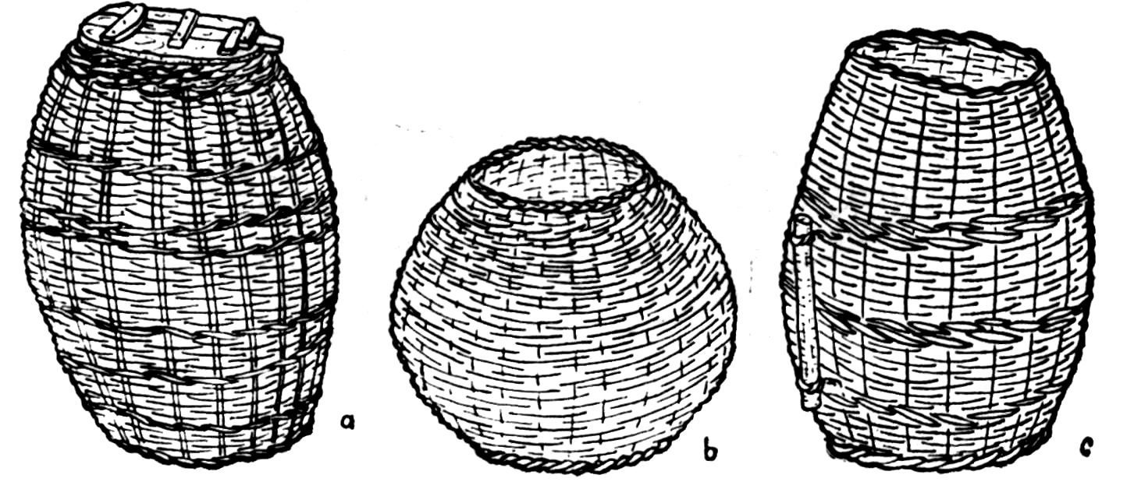
XIX. a) Haltartó, Éradony; b) halkas, Érkeserű; c) haltartó bárka, Diószeg (I‒XIX. a
szerző rajzai)
A hal egy részét a család fogyasztotta el. Elkészítésének többféle mód-
ját ismerték: halászlé, paprikás harcsa, pokrócos csuka (tojással rántva),
halpörgölt, káposztás csík.
A zsákmány nagyobb részét jobbára a halász vagy a felesége értéke-
sítette. Diószegről Nagyváradra vitték kosárral a halat vonaton, s a ka-
lauznak is hallal fizettek, amiért elnézte a nagy kosarakat. Csokaly és
Adony felvevő piaca Székelyhíd volt, Ottományból és Szalacsról Margit-
tára, Gálospetriből pedig Érmihályfalvára vitték a halat. Eljutott az Ér-
mellék hala messzebbre is: szatmári kereskedők, ha Csokalyról értesítést
kaptak, hogy nagyobb volt a fogás, rögtön jöttek és felvásárolták a zsák-
mányt.¹⁰
JEGYZETEK
¹ Bővebben Benedek Zoltán: A szőke Szamos földjén. Kvár 1973. 11‒15.
² Az adatokat a vízügyi hivatal (IELIF) székelyhídi kirendeltségétől kaptam.
³ Számadó Ernő: Régi érmelléki halászat = ND 1976. 85‒91.
⁴ A halászat kutatási eredményeinek legutóbbi nemzetközi összefoglalása: The
Fishing Culture of the World, I‒II. Studies in Ethnology, Cultural Ecology and
Folklore. Edited by Béla Gunda. Bp. 1984. Magyar kutatástörténeti összefoglalás
korábban szintén tőle: A magyar gyűjtögető és zsákmányoló gazdálkodás kutatása.
(A Magyar Népkutatás Kézikönyve, II. 7.) Bp. 1948. 13‒16. és irodalom 21‒23. Jogi
vonatkozásban Szilágyi Miklós: Néphagyomány ‒ népi mentalitás ‒ állami igaz-
gatás az orvhalászat tükrében. (Életmód és Tradíció, 3.) Bp. 1989. A téma klasszikus
monográfiája Herman Ottó: A magyar halászat könyve, I‒II. Bp. 1887. Magyar
szerzők fontosabb erdélyi részlettanulmányai és adatai, számos román vonatkozással,
megjelenésük időrendjében: r.r.r.: „Emlékezzünk régiekról.” A mező-bándi tós-tár-
saság. Székely Néplap I(1866). 46, 53‒54; Orbán Balázs: A Székelyföld leírása. Pest
1868. I. 208, 229, és 1869. II. 57. 140; Sztripszky Hiador: Adatok Erdély őshalászatá-
hoz. Népr. Ért. III(1902). 157‒178, IV(1903). 221‒226. és 279‒290, valamint Az er-
délyi halászat ismeretéhez. Régi és mai halastavak. Kvár 1908; Cs. Sebestyén Károly:
A lugoshelyi halászat. Népr. Ért. VIII(1907). 111‒114; Orosz Endre: Régi szigo-
nyos halászatról a Kis-Szamos völgyében. Erdély XXI(1912). 55‒59. és Szigonyos
halászat Vajdaszentiványon. Népr. Ért. XXI(1929). 19‒21; Roska Márton: Az er-
délyi halastavak őskori vonatkozásai. Uo. XXXI(1939). 221‒228; Uő: Adatok Erdély
szigonyos halászatához. Közl. az Erd. Nemz. Múz. Érem- és Régiségtárából III(1943).
187‒189; Uő: Adatok az Iza halászatához. Uo. 190‒193; Uő: Adatok Szolnok-Doboka
megye halászatához. Közl. az Erd. Nemz. Múz. Történeti, Művészeti és Néprajzi
Tárából IV(1944). 125‒130; Schram Ferenc: A kolozsvári halász-céh szabályai 1725-
ből. Népr. Közl. IV(1959). 4. sz. 295‒304; Grétsy László: A székely duga és csa-
ládja. M. Nyelv LV(1959). 117‒122; Gunda Béla: Ethnographica Carpathica. Bp.
1966. 65‒135: A mérgező és szigonyos halászat Erdély nyugati hegyvidékén; Fá-
bián Imre: Halászat a bukovinai Andrásfalván. Ethn. LXXXIV(1973). 345‒352;
Gunda Béla: Beziehungen zwischen den naturbedingten Faktoren und der Fischerei
in den Karpaten. Acta Etimologica Slovaca I(1974). 111‒121; Kós Károly: Tájak,
falvak, hagyományok. Buk. 1976. 133‒141: Csángó néprajzi vázlat. Halászat; Imreh
István: A törvényhozó székely falu. Buk. 1983. 319. és 327 (Csikszenttamás), 346
(Szacsva), 387 (Nagybacon), 429 (Ozsdola); Kovács Sándor: Halászat a Feketeügyön.
Új Élet XXVI(1983). 20. sz. 14. ‒ A román kutatások alapvető forrásművei Antipa,
Grigore: Pescăria şi pescuitul în România. Buc. 1916. és Giurescu, Constantin C.:
Istoria pescuitului şi a pisciculturii în România, I. Buc. 1964.
⁵ Vö. Szilágyi Miklós: A Hernád halászata. Miskolc 1980. 13, 72. és Solymos
Ede: Dunai halászat. Bp. 1965. 45.
⁶ Bővebben Fischer Frigyes: A halászati törvények és a rájuk vonatkozó ren-
deletek. Bp. 1928.
⁷ Meglepő állítás, hiszen hasonló szerszámot Herman, i.m. 159. a Kraszna men-
téről, valamint Sztripszky, i.m. 171. Erdélyből is sokkal régebbről említ.
⁸ Szekérstécni: a szekértengely végére húzott vasgyűrű a kerék lecsúszásának
megakadályozására. Vö. n. Stelze: egyebek közt több vasalkatrész neve. Krauß,
Friedrich: Wörterbuch der nordsiebenbürgischen Handwerkssprachen. Siegburg 1957.
911.
⁹ A lélek elhelyezéséről Számadó, i.m. 89.
¹⁰ Jelesebb adatközlőimről, Hajdani érmelléki halászok felcímmel, sorozatnyi
kis portrét közöltem a Falvak Dolgozó Népében, fényképpel: Nagy Sándor Éradony-
ból. XXXVII(1981). 10. sz. 8; Juhász György Csokalyból. Uo. 11. sz. 5; Kólák Jó-
zsef Érszalacsról. Uo. 13. sz. 6; Cservid Pál Gálospetriből. Uo. 14. sz. 6; Id. Nagy
Károly Érkeserűből. Uo. 20. sz. 8; Seres Lajos Diószegről. Uo. 21. sz. 8. További
fontosabb adatközlőim: Juhász József (szül. 1921), Ottomány; id. Munkácsi Imre
(1897), Érkeserű; Somogyi Zsigmond (1907), Éradony.

